【聰明上網不觸法】教案格式
領域／科目 |  | 科技領域／資訊科技 | 設計者 |  | 國立陽明交通大學
適用年級 |  | 國中七至九年級 | 總節數與時間 |  | 共1節，45分鐘
單元名稱 |  | 聰明上網不觸法
設計理念  （可包含數位工具與生成式AI之應用及使用規範） |  | 本課程設計旨在藉由實際教學引導，使學生對於「使用網路時需要注意的著作權相關議題」有基本認知，透過活潑的動畫教材引發學生學習興趣，搭配學習單及延伸學習文章，除有效確認學生學習效果外，更可扎根學生正確數位素養知能。
設計依據
核心素養 |  | 總綱／領域／群科  （視課程性質選用） |  | 呼應之數位素養
 |  | A2系統思考與解決問題  科-J-A2 運用科技工具，理解與歸納問題，進而提出簡易的解決之道。  B1符號運用與溝通表達  科-J-B1 具備運用科技符號與運算思維進行日常生活的表達與溝通。  C1道德實踐與公民意識  科-J-C1 理解科技與人文議題，培養科技發展衍生之守法觀念與公民意識。 |  | ■ 數位安全、法規與倫理  理解數位環境中的設備、內容、個人數據和隱私；保護身心健康，並了解數位科技對社會福祉、社會包容，以及環境的影響。  □ 數位技能與資料處理  □ 數位溝通、合作與問題解決  □ 數位內容識讀與創作
領域／科目
學習  重點 | 學習  表現 | 運 a-Ⅳ-2 能了解資訊科技相關之法律、倫理及社會議題，以保護自己與尊重他人。  設 a-Ⅳ-2 能具有正確的科技價值觀，並適當的選用科技產品。
學習  重點 | 學習  內容 | 資 H-Ⅳ-2 資訊科技合理使用原則。  資 H-IV-4 媒體與資訊科技相關社會議題。
議題融入 |  | □人權教育 □環境教育 □海洋教育 □品德教育 □生命教育  □法治教育 ■科技教育 ■資訊教育 □能源教育 □安全教育  □防災教育 □閱讀素養 □國際教育 □家庭教育 □原住民教育  □戶外教育 □多元文化教育 □性別平等教育 □生涯規劃教育  □無
與其他領域/科目的連結 |  | 無‧
教材來源  參考資料 |  | - 延伸學習文章【聰明上網不觸法】  - 中小學數位素養教育資源網---宣導漫畫【創用CC，合宜分享】https://eliteracy.edu.tw/Illustration.aspx?id=4255  - 中小學數位素養教育資源網---素養小知識【我這樣用圖合法嗎？一篇文章帶你搞懂創用CC是什麼！】  https://eliteracy.edu.tw/Tip.aspx?id=4205
教學設備/資源 |  | 電腦、投影設備或觸控螢幕。
學生數位學習背景 |  | 手機、平板、電腦等網際網路操作與使用經驗。
學習目標 |  | - 所有的影音作品都屬於著作權法的保護標的。  - 下載、轉寄或分享盜版影音作品的連結可能需要負擔法律責任。  - 點選觀看網路上盜版影音作品可能導致的結果。 | 數位教學策略
 |  |  | 教學設計中將運用觸控螢幕播放影片，結合學習單、課堂口語討論的形式進行教學。
 |  |  | 混成學習設計
 |  |  | 學生觀看完多媒體教材後，教師於課堂中帶領學生填寫學習單。
情境脈絡  （生活/時事/議題/學術..） |  | 課程架構圖  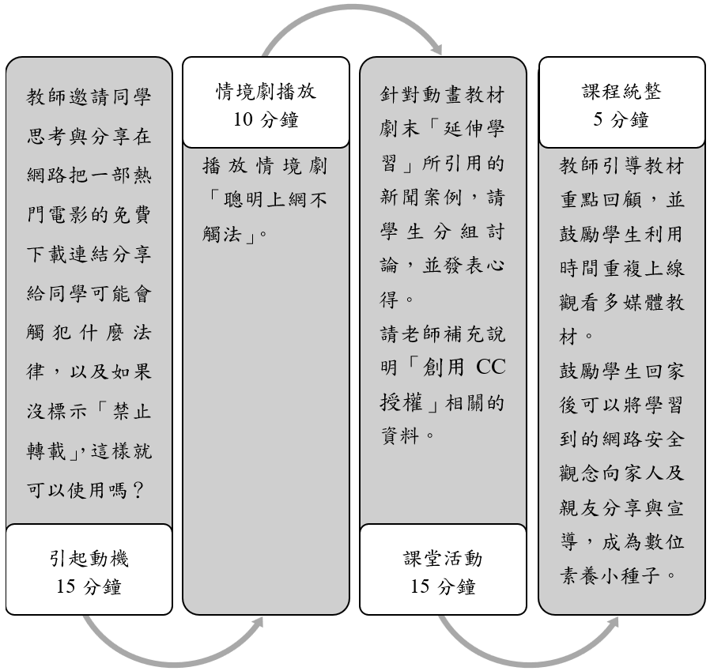
教學活動設計
節 | 教學重點
節 | 學習活動設計 |  |  | 學習評量/備註
第1節 | 引起動機  教學時間：15分鐘  請同學想一想，並發表分享。  - 在網路上找到一部熱門電影的免費下載連結，並分享給同學。這種行為可能觸犯什麼法律？  - 如果網路上的東西沒有標明「禁止轉載」相關文字，就可以自由使用嗎？為什麼？ |  |  | 搭配學習單第一題
第1節 | 情境劇播放  教學時間：10分鐘  播放多媒體教材「聰明上網不觸法」。
第1節 | 課堂活動  教學時間：15分鐘  - 針對動畫教材劇末延伸學習所引用的新聞案例：違法下載 小心牢災。請學生思考以下題目，並發表心得。  - 使用網路時，你認為哪些行為有可能侵犯著作權，是需要特別注意的？  - 除了著作權法之外，還有哪些法律規定是我們在使用網路時有可能觸犯的？  - 請老師補充說明「創用CC授權」相關的資料。 |  |  | 搭配學習單第二題、第三題
第1節 | 課程統整  教學時間：5分鐘  - 教材重點回顧（請參閱動畫教材片尾的「重點回顧」單元）。  - 鼓勵學生重覆觀看相關主題的多媒體教材及閱讀延伸學習文章。  - 鼓勵學生回家後可以將課堂上學習到的網路安全觀念向家人及親友分享與宣導，成為數位素養小種子。 |  |  | 強調複習所學與宣導影響他人的重要性
根據《教育部中小學數位教學指引3.0版》修訂而成

